|  |
| --- |
|  |

Weitere Informationen erhalten Sie bei

Michael Gaar, Communications Manager der Atlas Copco Kompressoren und Drucklufttechnik GmbH

Tel. +49 (0)201-2177-307 oder Michael.Gaar@atlascopco.com

Thomas Preuß, Pressebüro Turmpresse  
Tel. +49 (0)2244-871247 oder Thomas.Preuss@turmpresse.de

Big Data für Energieeinsparungen, Prozessstabilität und Optimierung der Systemauslastung nutzen. **Neue Kompressorsteuerung unterstützt Energiemanagement nach ISO 50001**

**Essen, im August 2020. Druckluftanwendern, die bis zu sechs Kompressoren betreiben, bietet die neue zentrale Kompressorsteuerung Equalizer 4.0 von Atlas Copco neben Energieeinsparungen und einem reduzierten Wartungsaufwand ebenso die Realisierung des Energiemanagements nach ISO 50001. Die Steuerung ist einfach zu installieren und in zwei Versionen verfügbar: als wandmontierte Version mit einem Touch-Display oder als direkt in die Atlas Copco Kompressorsteuerung „Elektronikon“ integrierte Variante.**

Der Equalizer 4.0 bietet mehr Möglichkeiten der Visualisierung von Betriebszuständen und der Dokumentation nach ISO 50001 als das Vorgängermodell ES 6. Er regelt bis zu sechs Kompressoren und läßt sich mit allen Volllast/Leerlaufkompressoren sowie drehzahlgeregelten Kompressoren von Atlas Copco, aber auch mit Kompressoren von anderen Herstellern (digitale Kontakte oder über optionale Schnittstellen) verbinden.

Die Steuerung hält den Netzdruck innerhalb vorgegebener Grenzen, indem die angeschlossenen Kompressoren in einer festgelegten Sequenz starten, belasten, entlasten und stoppen. Sollte ein Druckabfall im Leitungsnetz registriert werden, wählt der Equalizer den nächsten Kompressor der vorgegebenen Sequenz aus.

**Unterschiedliche Druckbänder**

Der Equalizer 4.0 reagiert auf sich verändernde Arbeitslastanforderungen in unterschiedlichen Zeiträumen und passt die Drucklufterzeugung und damit den Betrieb der Kompressoren an die jeweils aktuellen Anforderungen an. Energieeinsparungen können beispielsweise dadurch erzielt werden, wenn zwei Druckbänder erstellt werden, um ein Druckluftnetz tagsüber mit einem höheren, und nachts mit einem geringeren Druck zu betreiben.

**Reduziertes Druckband**

Ohne eine zentrale Steuerung muss eine Druckluftversorgung in einer Druckkaskadeneinstellung innerhalb eines breiten Druckbandes betrieben werden. Der Equalizer 4.0 regelt das Netzwerk innerhalb eines schmalen, vordefinierten Druckbandes und optimiert dadurch die Prozessstabilität, sowie den Gesamtenergieverbrauch.

**Bessere Systemauslastung**

Falls die Druckluftversorgung aus Kompressoren desselben Typs und Alters besteht, sorgt der Equalizer 4.0 dafür, dass die Betriebszeiten gleichmäßig angelegt sind, denn dadurch können alle Kompressoren gleichzeitig gewartet werden und der Planungsaufwand sowie die Wartungskosten reduzieren sich. Eine weitere Möglichkeit ist auch, dass neuere und effizientere Maschinen vor älteren, weniger effizienten vom System bevorzugt werden.

**Konnektivität für Industrie 4.0**

Um ein Energiemanagement nach ISO 50001 zu realisieren, liefert der Equalizer 4.0 in Kombination mit einer Ethernet-Verbindung die Datenaufzeichnung und -visualisierung aller relevanten Daten der angeschlossenen Kompressoren.

Durch das Atlas Copco Online-Datenmanagementsystem SMARTLink stehen ebenfalls alle wesentlichen Daten zum Energieverbrauch, zur benötigten Druckluftmenge und dem Servicestand der angeschlossenen Kompressoren zur Verfügung. Servicewarnungen sowie Energieeffizienzdaten können - unter Gewährleistung des vollständigen Datenschutzes – abgespeichert und aus einem Onlineportal exportiert werden. Die Daten können auf Wunsch des Betreibers auch direkt an den Hersteller weitergeleitet werden, damit dieser proaktiv mit geeigneten Servicemaßnahmen eingreifen kann.

**Bild:** ([Download-Link zum hochauflösenden Bild](https://www.photos-videos.atlascopco.com/?fulltext=Equalizer+4.0+EQ&orderby=%40jcr%3Ascore&orderby.sort=desc&layout=card&p.offset=0&p.limit=5))

Die Kompressorsteuerung Equalizer 4.0 ist in zwei Versionen verfügbar: als wandmontierte Version mit einem Touch-Display (Bild), oder als direkt in die Atlas Copco Kompressorsteuerung „Elektronikon“ integrierte Variante.

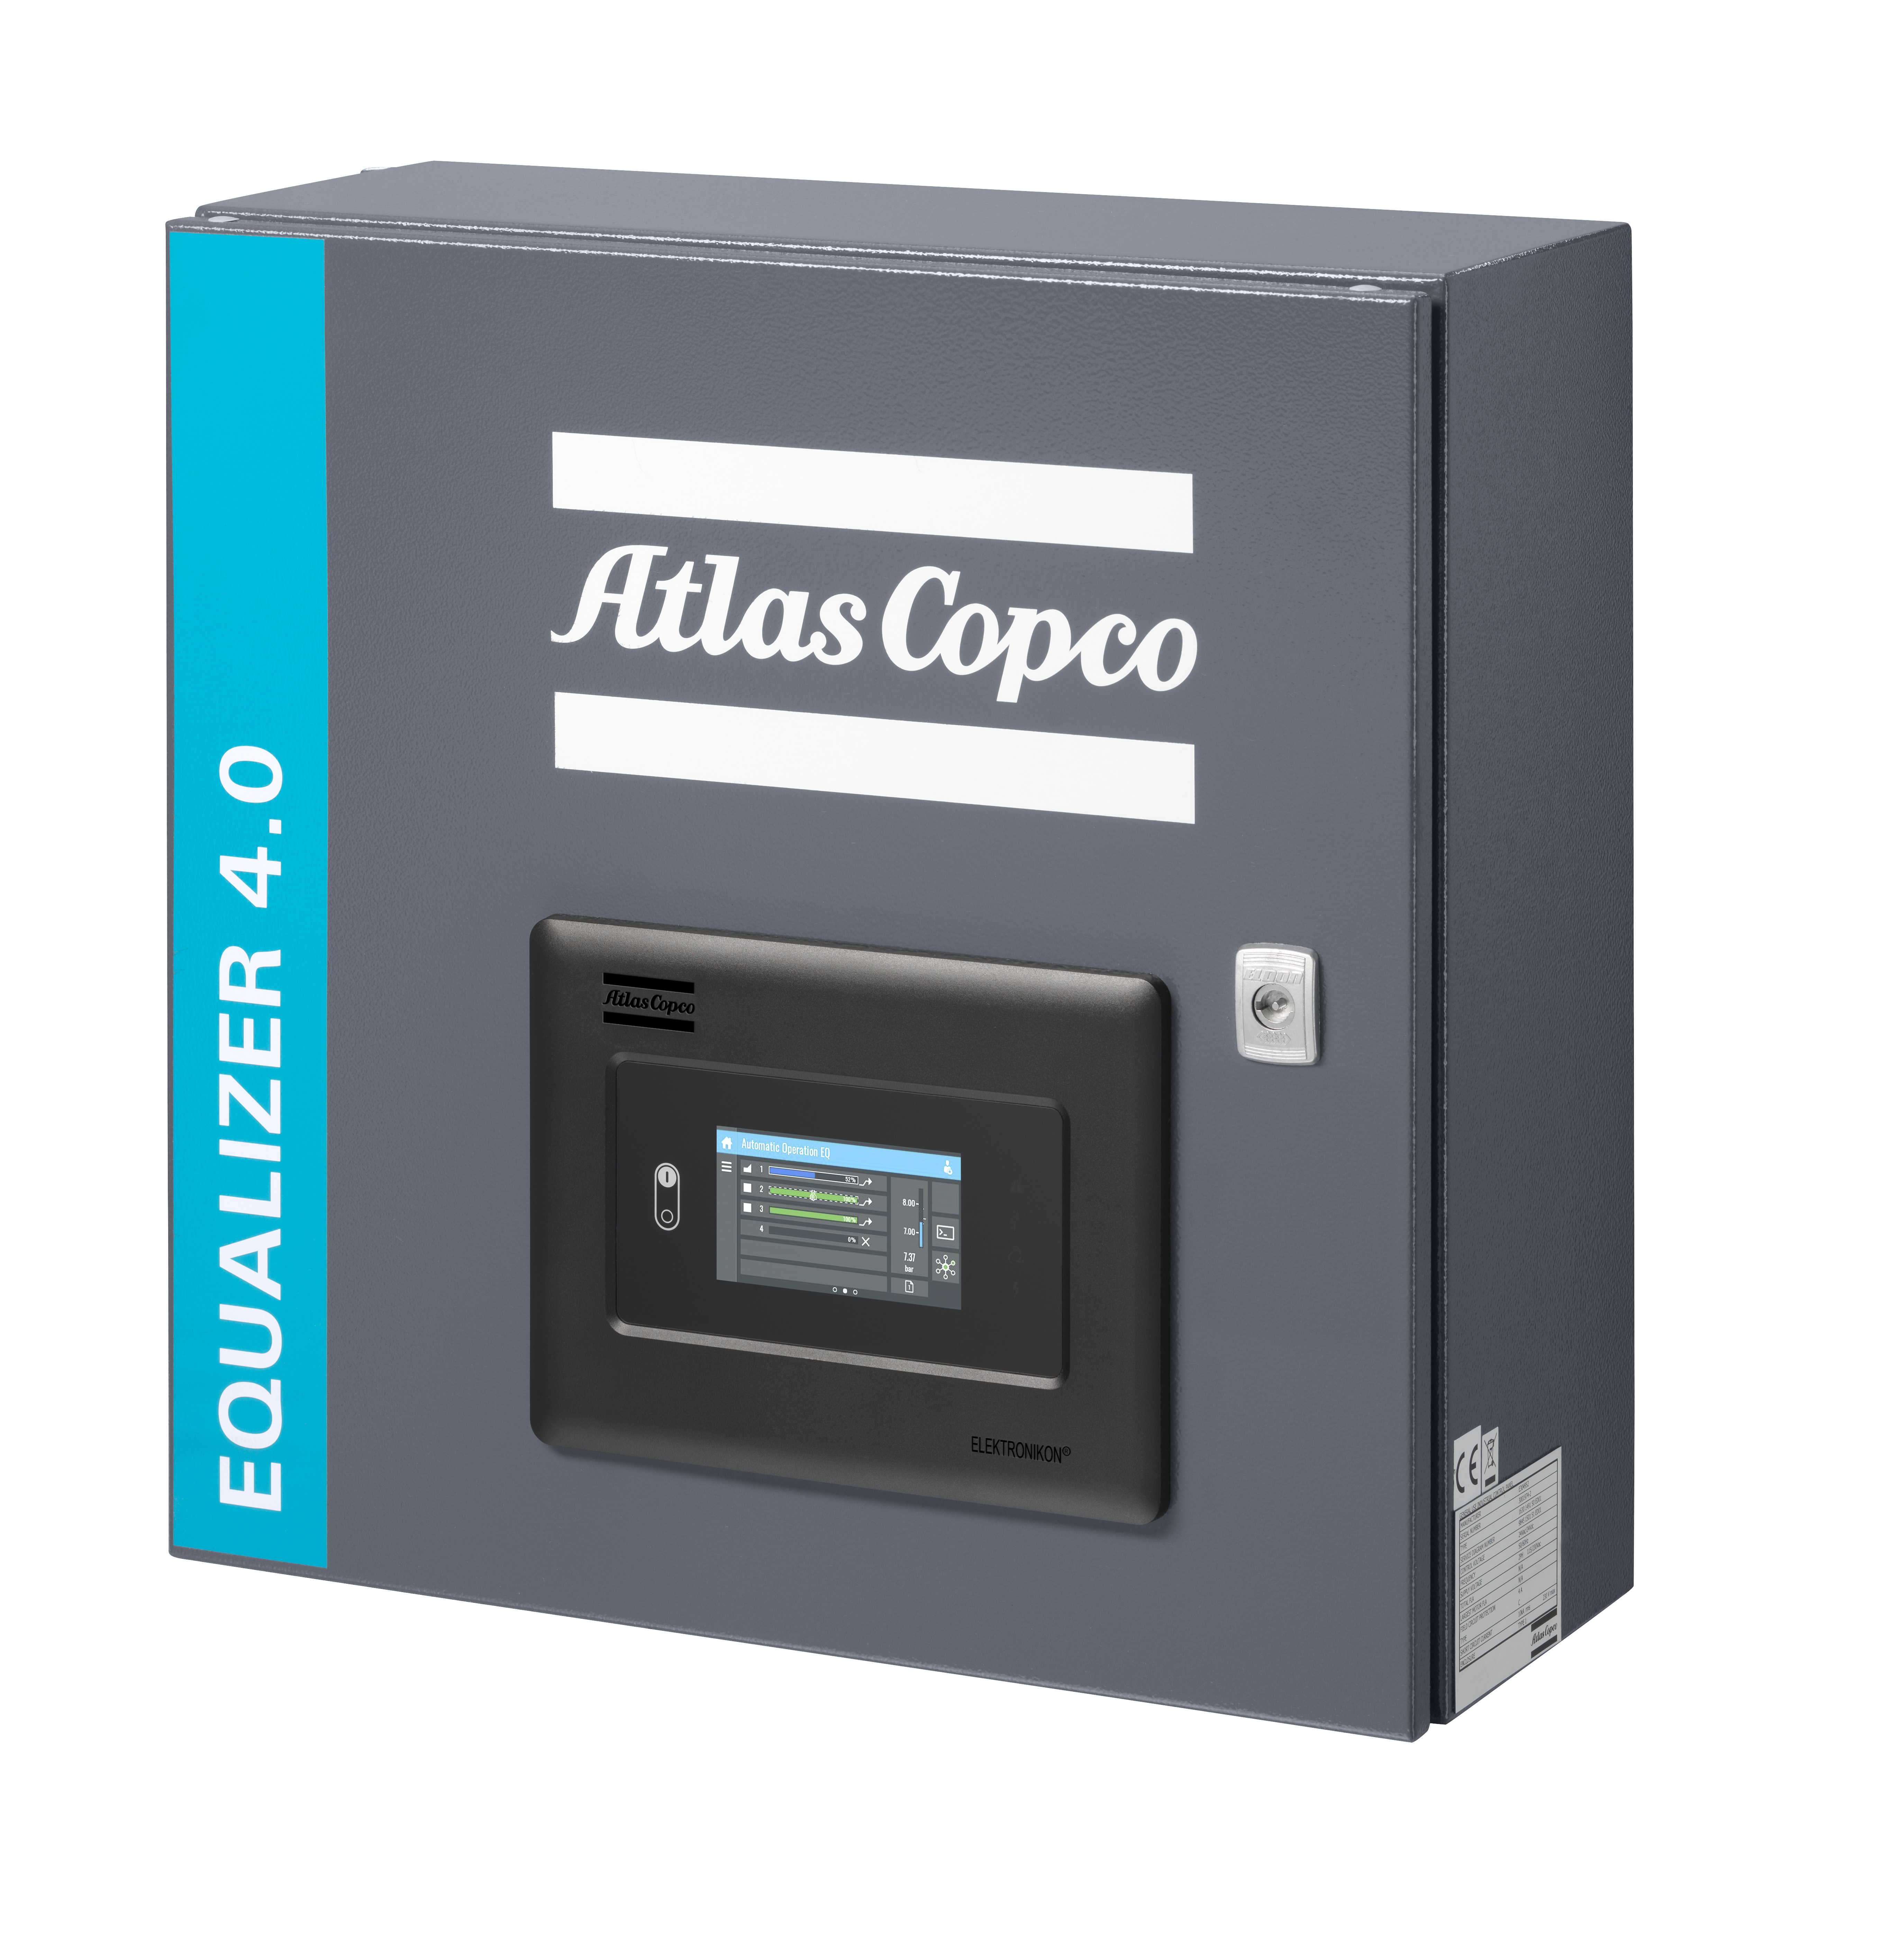

**Über Atlas Copco**

Innovation durch großartige Ideen: Atlas Copco entwickelt seit 1873 industrielle und zukunftsfähige Lösungen mit großem Mehrwert für seine Kunden. Der Konzern hat seinen Hauptsitz in Stockholm, Schweden, sowie Kunden in mehr als 180 Ländern. 2019 erzielte Atlas Copco mit rund 39000 Mitarbeitern einen Umsatz von 10 Milliarden Euro (104 Milliarden Schwedische Kronen). www.atlascopco.com

In **Deutschland** ist Atlas Copco seit 1952 präsent. Unter dem Dach der Holdings mit Sitz in Essen agieren derzeit rund 20 Produktions- und Vertriebsgesellschaften. Der Konzern beschäftigte Ende 2019 in Deutschland 3236 Mitarbeiter und hat derzeit 120 Auszubildende. www.atlascopco.de

Der **Konzernbereich Kompressortechnik** von Atlas Copco bietet Lösungen für die Druckluftversorgung an: Industriekompressoren, Gas- und Prozesskompressoren, Turbo-Expander, Luftaufbereitungsanlagen und Luftmanagementsysteme. Der Konzernbereich greift auf ein weltweites Servicenetzwerk zurück und bringt regelmäßig innovative und energieeffiziente Lösungen auf den Markt, die die Produktivität in der Fertigungs- und Prozessindustrie weltweit nachhaltig steigern. Die Hauptbetriebsstätten befinden sich in Belgien, den USA, China, Indien, Deutschland und Italien.